Приложение
к распоряжению
администрации города
от _____________ № _________

Описание границ публичного сервитута

Площадь земельного участка 77 кв. м
Обозначение характерных точек границ | Координаты, м
 | X | Y
1 | 2 | 3
1 | 637095.97 | 105283.79
2 | 637088.78 | 105286.43
3 | 637078.31 | 105284.35
4 | 637082.58 | 105288.28
5 | 637088.91 | 105289.54
6 | 637091.85 | 105288.48
1 | 637095.97 | 105283.79
7 | 637071.21 | 105282.94
8 | 637072.44 | 105286.25
9 | 637065.22 | 105284.80
10 | 637060.33 | 105284.80
11 | 637060.33 | 105281.80
12 | 637065.56 | 105281.81
7 | 637071.21 | 105282.94
Система координат: МСК 167, зона 4

Схема расположения границ публичного сервитута
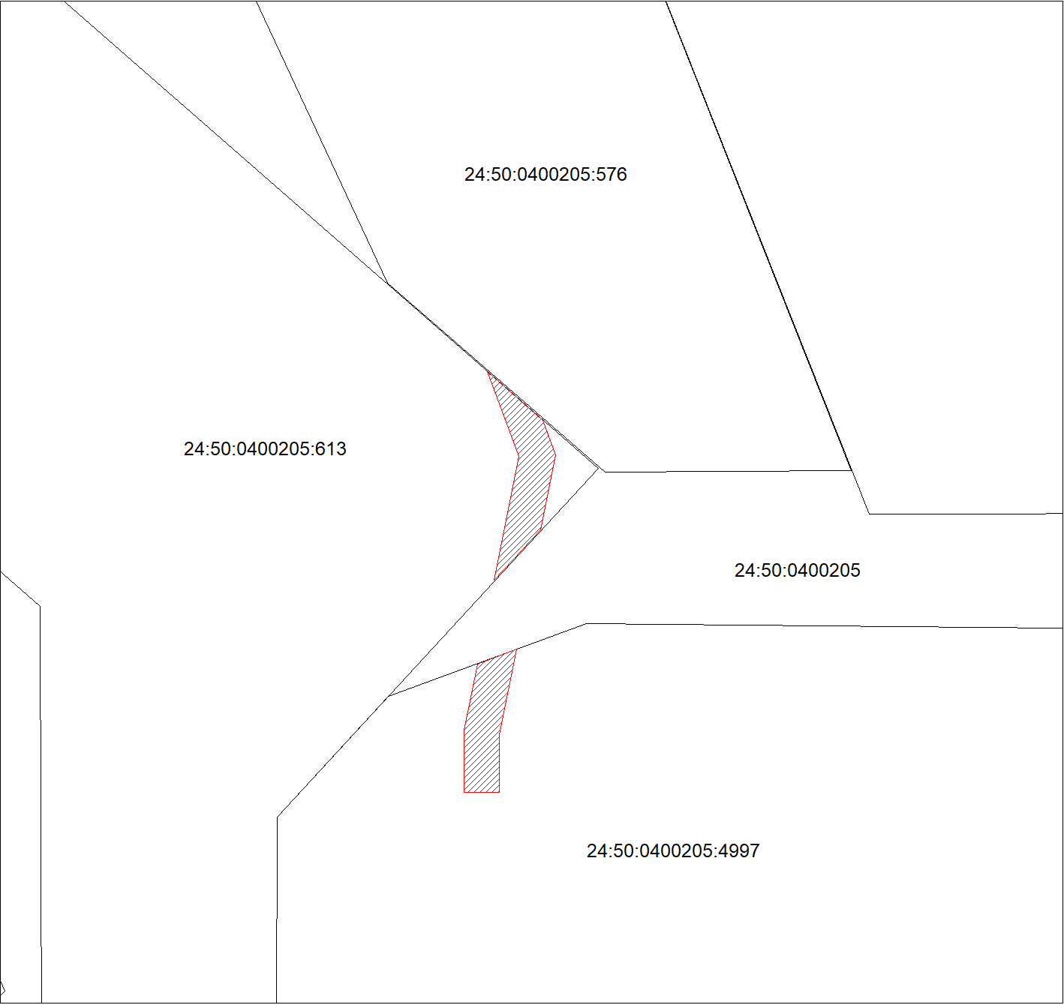
Масштаб 1:500
Условные обозначения:
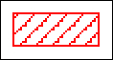 | – зона действия публичного сервитута;
 | – существующая часть границы, имеющиеся в ЕГРН сведе-ния о которой достаточны для определения ее местополо-жения.

